**Отчет о тестировании функционала мобильного приложения Маруся**

**Оглавление**

1. **Описание проекта**
2. **Сроки проведения тестирования**
3. **Ответственные**
4. **Тестовое окружение**
5. **Пройденные тесты**
6. **Резолюция**
7. **Описание проекта**

Проведено тестирование мобильного приложения Маруся. В ходе проведения тестирования тестировщиком было написано 20 позитивных тест кейсов. Все тест-кейсы уникальны, проверяемый функционал в тестах не повторяется.

Суть тестирования заключается в проверке работы обязательных функций сайта и приложения.

1. **Сроки проведения тестирования**

Дата начала тестирования: 19.08.2022

Дата окончания тестирования: 19.08.2022

Дата составления отчета: 19.08.2022

1. **Ответственные**

[tdg_lorettel](mailto:tdg_lorettel@student.21-school.ru) - tester

1. **Тестовое окружение и ОС**

- Samsung Galaxy A12 SM-A127F 32GB, операционная система Android 10, приложение Маруся из плеймаркет версия 1.66

1. **Пройденные тесты**

Тестирование производилось в TestRail.

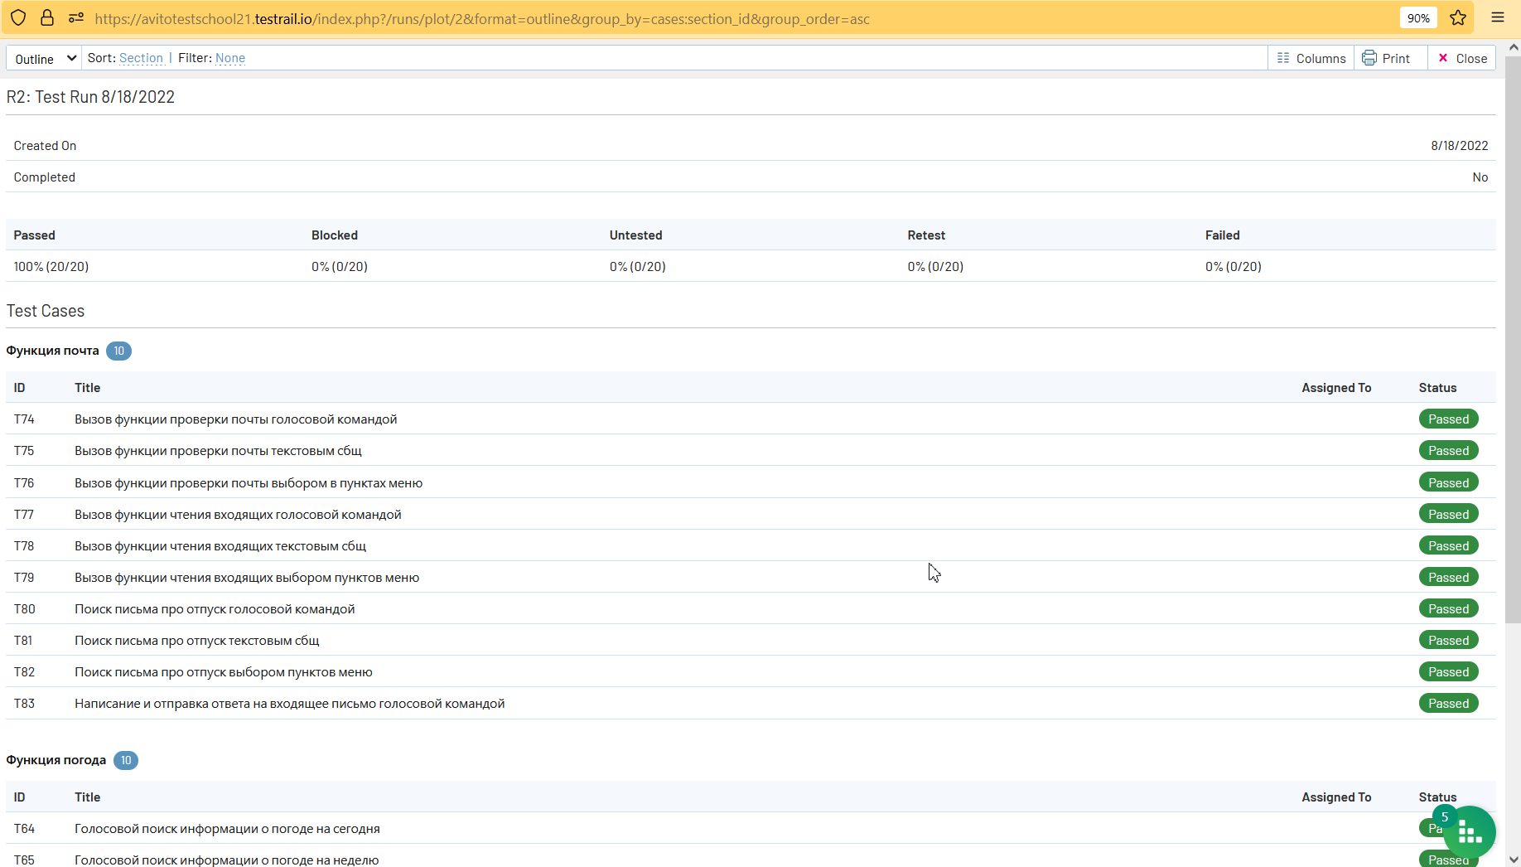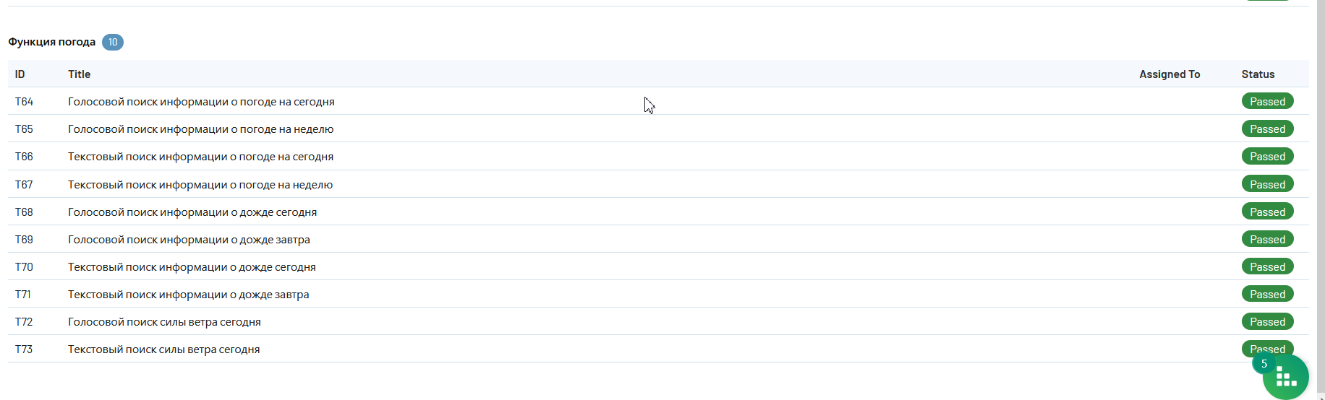

По итогам тестирования не было найдено дефектов.

1. **Резолюция**

В ходе тестирования дефектов обнаружено не было, приложение готово к введению в эксплуатацию.